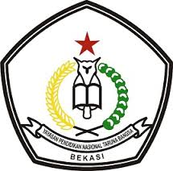

Nama:Febryan Hary Prasetyo

Kelas:XII.TKR5

Pelajaran:Sejarah Indonesia

Tugas:Mencari Tokoh Nasional Para Pahlawan dalam mempertahankan dari koloni Belanda

***1. Thomas Matulessy (Pattimura) di Maluku***

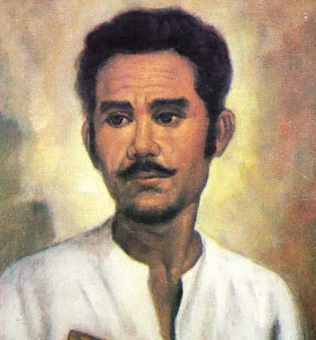

Rakyat Maluku bangkit menentang Belanda pada tanggal 16 Mei 1817 di bawah pimpinan Pattimura. Beliau adalah seorang Kristen yang taat, pandai dan cekatan. Dilahirkan pada tanggal 8 Juni 1783 dengana nama Thomas Matulessy. Ia pernah menjadi tentara Inggris dengan pangkat sersan mayor. Kemudian ia terkenal dengan sebutan Kapitan Pattimura. Di dalam pertempuran itu semua penghuni benteng mati terbunuh. Benteng dihancurkan, bahkan Residen Belanda yang bernama Van den Berg tewas dalam peristiwa itu.  
Belanda merasa kewalahan dengan perlawanan dari pasukan Pattimura ini. Lalu, Belanda mengajak Pattimura untuk berunding, namun ditolaknya dengan tegas. Belanda semakin meningkatkan serangannya untuk mendesak Pattimura. Akibatnya beberapa pimpinan pasukan Pattimura dapat ditangkap. Pattimura juga akhirnya dapat ditangkap, beliau dijatuhi hukuman mati dengan cara digantung di depan Benteng Viktoria pada tanggtal 16 Desember 1817. Penangkapan Pattimura disebabkan adanya pengkhianatan dari Raja Boi. Ia menunjukkan tempat pertahanan Pattimura kepada Belanda.

***2. Tuanku Imam Bonjol Tuanku***

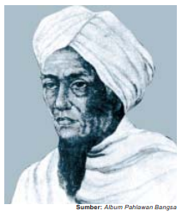

Iman Bonjol adalah pemimpin Perang Padri tahun 1821- 1837. Penyebab timbulnya Perang Padri adalah adanya pertentangan antara kaum adat dengan kaum Islam (ulama). Kaum adat terdiri atas raja dan para pengikutnya, sebagian besar masyarakat Minangkabau dikuasai oleh kaum adat.Belanda terus berusaha menundukkan Iman Bonjol. Kini, Belanda menggunakan siasat Benteng. Pasukan Belanda yang dipimpin Jenderal Michiels. Ketika itu, kaum Padri sudah bersatu dengan kaum adat untuk bersama-sama melawan Belanda. Walaupun senjata pasukan Belanda lengkap dan banyak, tetapi mereka baru berhasil menguasai benteng Bonjol pada bulan Oktober 1837. Imam Bonjol berhasil ditangkap Belanda pada tanggal 25 Oktober 1837. Pada tanggal 19 Januari 1839, Tuanku Imam Bonjol dipindahkan ke Ambon Maluku. Kemudian pada tahun 1841, dipindahkan ke Manado di Sulawesi Utara. Pada tanggal 6 November 1864, beliau wafat dalam usia 92 tahun. Dimakamkan di kampung Pineleng dekat Kota Manado.

*3. Pangeran Diponegoro*

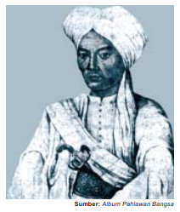

pangeran Diponegoro semasa kecilnya bernama Ontowiryo. Dilahirkan di Yogyakarta pada tanggal 11 November 1785. Beliau adalah putra Sultan Hamengku Buwono III. Beliau mendapat pendidikan agama Islam, keprajuritan dan kepahlawanan. Juga budi pekerti, cinta kepada sesama manusia, cinta bangsa dan cinta tanah air.Oleh karena itu, Pangeran Diponegoro tidak menyukai terhadap patih  
kerajaan tersebut. Kemarahan Pangeran Diponegoro terhadap Belanda memuncak ketika Patih Danureja IV, suruhan Daendels memasang tonggak-tonggak di atas tanah milik Pangeran Diponegoro di Tegalejo. Hal itu dilakukan tanpa seizin Pangeran Diponegoro terlebih dahulu. Pada tanggal 20 Juli 1825, pasukan Belanda melakukan serangan ke Tegalrejo. Hal ini membangkitkan perlawanan Pangeran Diponegoro. Daerah Yogyakarta, Surakarta, Madiun, Kedu dan Banyumas juga ikut berontak. Kedu dijadikan pusat perlawanan dan pemerintahan Pangeran Diponegoro. Markas besarnya terletak di Gunung Manoreh. Perlawanan Diponegoro dibantu pula oleh teman-temannya. Pangeran Mangkubumi dan Kiai Maja sebagai penasehat. Pangeran Ngabehi Jayakusuma dan  Sentot Alibasya Prawirodirjo sebagai panglima perang. Ada pula bantuan dari Imam Musba dan Prawirokusumo. Pengaruh perlawanan Pangeran Diponegoro sampai pantai utara Jawa. Rakyat mengangkat Pangeran Diponegoro menjadi sultan dengan gelar Sultan Abdulhamid Herucakra Amirul Mukminin Sayidin Panatagama . Perang Diponegoro berlangsung bertahun-tahun, mulai tanggal 20 Juli 1825 sampai 28 Maret 1830. Siasat Perang Diponegoro adalah gerilya. Markasnya terus berpindah-pindah, mula-mula di Tegalrejo kemudian pindah ke Selarong, Plered, Sala, Kedu, Bagelen, Banyumas, Tegal dan Pekalongan.